今日动态
2026.3.30
一、早晨入园
今天的天气不是很好，早晨还在下着雨，虽然雨天湿冷，但是孩子们却依旧满怀热情，准时到班级，非常棒！晚到的宝贝可以调整一下作息，愿宝贝们紧随伙伴脚步，按时抵达，开启开心一日生活。
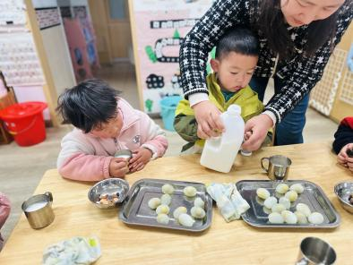 | 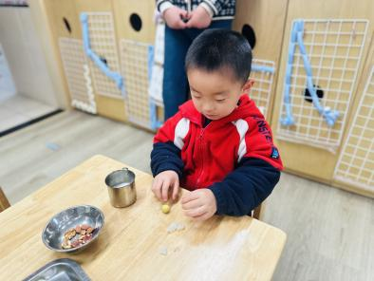 | 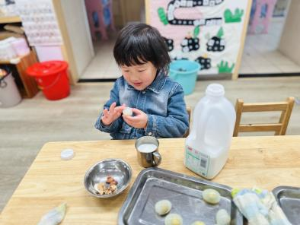
二、区域游戏
孩子们自主选择游戏开展。有的专注拼搭积木，有的摆弄材料，还有的探索益智玩具。大家沉浸在自己的小世界里，动手又动脑，在自主玩耍中收获快乐与成长！
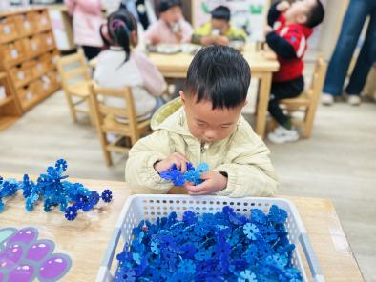 | 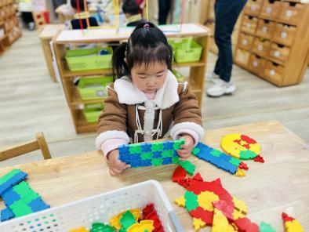 | 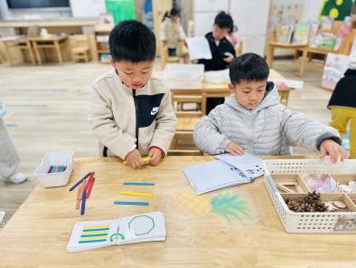
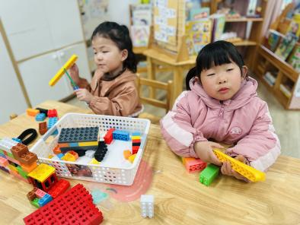 | 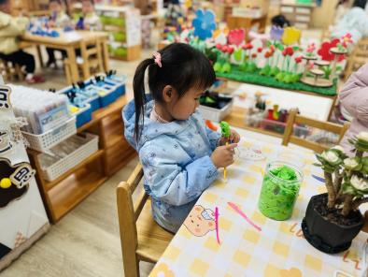 | 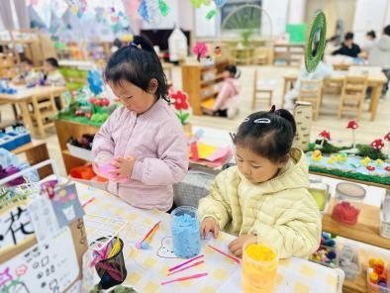
三、集体活动
今天的活动是科学《认识乌龟》，这是一节观察类的知识性科学活动，乌龟的外形明显地分为头、颈、躯干、尾和四肢五部分，其躯干包裹在甲壳中，轻轻一碰，头尾、四肢都会缩入甲壳中。本节活动是帮助幼儿仔细地有序观察乌龟的外形。活动中，张梓湉、邓安茉、李韵韵、严梓宁、燊燊、何玘、薛思宇、豆豆等幼儿观察的很仔细！陈甲佑、王妍、陈筱槿、何璟、万楷瑞、孟瑞琳、赵梓冉、董夏、姚泽伊、殷悦等幼儿举手很积极，高灵汐、丁橙、杨静怡、卢芊汐、邓孟泽、郭佳奕、李恪等幼儿听得很认真！

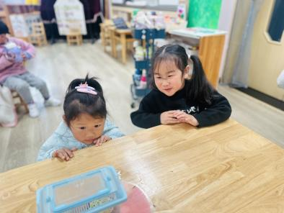 | 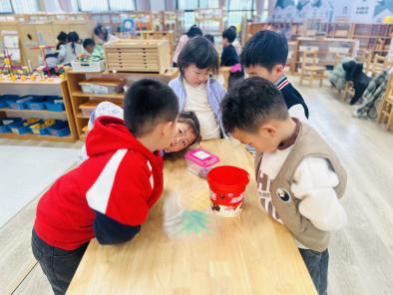 | 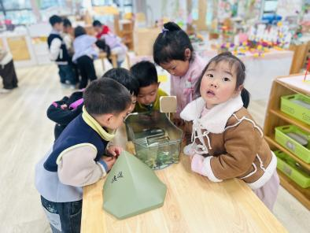
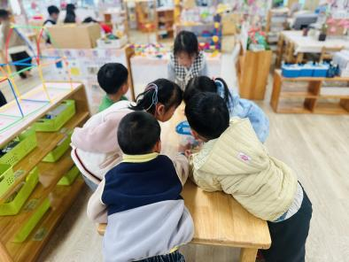 | 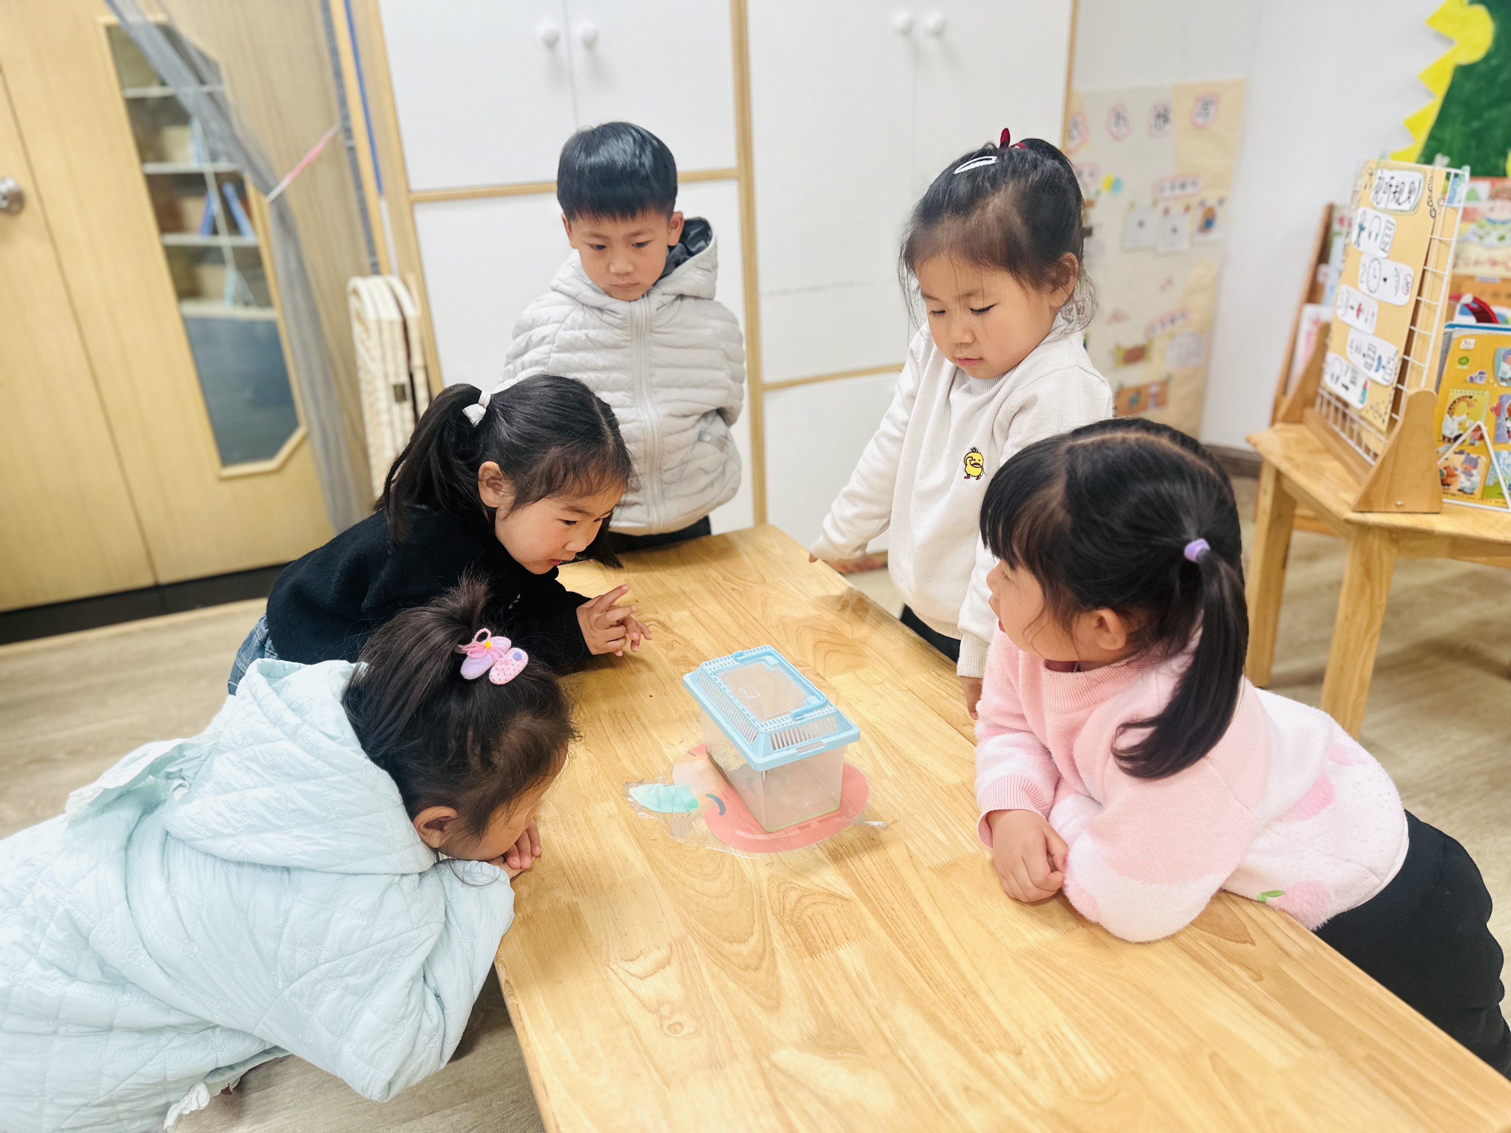
四、午餐
今天的午餐是小米饭、芋头蒸排骨、芥蓝炒蘑菇和豆腐汤。孩子们捧着小碗大口进食，排骨炖得软烂入味，蔬菜清甜爽口，大家吃得津津有味，小脸上满是满足，光盘行动进行得超棒！
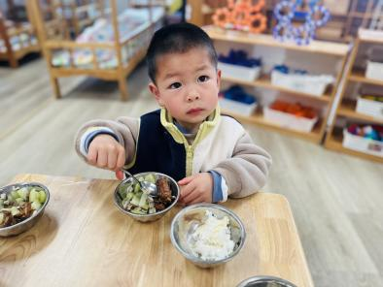 | 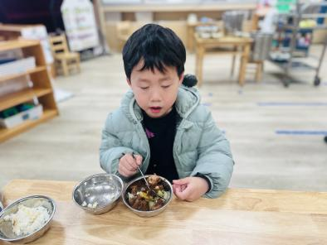 | 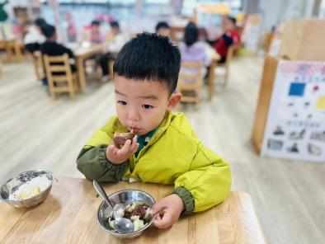
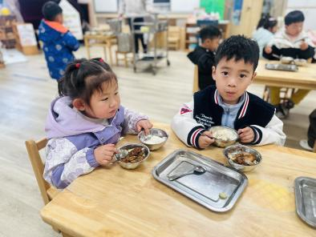 | 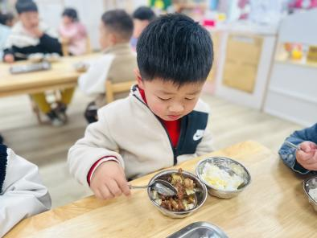 | 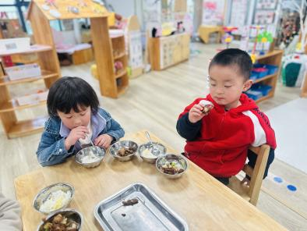

五、温馨提示
入园时间是8点，请大家帮助小朋友调整作息，准时入园哦~

